菩提街道开展学习宣传党的二十大精神“同声”宣传宣讲队走进村居暨“六讲”服务活动

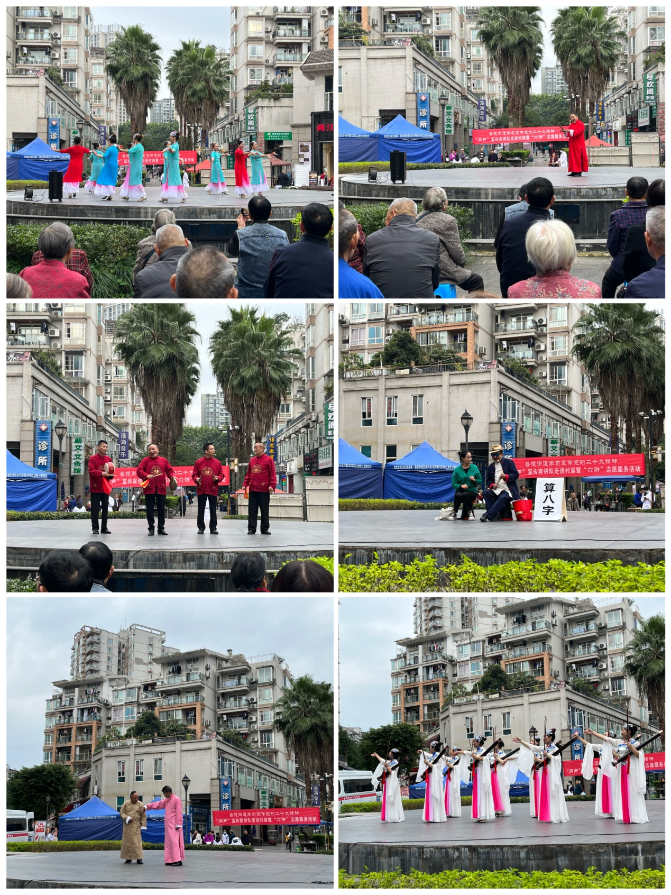

2023年11月28日上午，菩提街道开展学习宣传党的二十大精神“同声”宣传宣讲队走进村居暨“六讲”服务活动，通过金钱板、小合唱，竹琴表演等群众喜闻乐见的宣传方式，把党的二十大精神送到社区百姓心间，精彩的节目赢得了阵阵掌声，欢笑声此起彼伏，活动现场气氛热烈。